新 书 推 荐

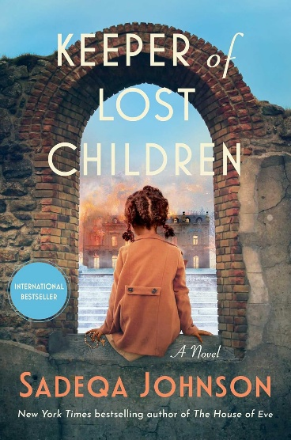
中文书名：《无名的孩子们》
英文书名：KEEPER OF LOST CHILDREN
作 者：Sadeqa Johnson
出 版 社：37 Ink/Simon & Schuster
代理公司：Wendy Sherman/ANA/Brady
页 数：464页
出版时间：2026年2月
代理地区：中国大陆、台湾
审读资料：电子稿
类 型：历史小说

Goodreads万人好评（2026.03）：
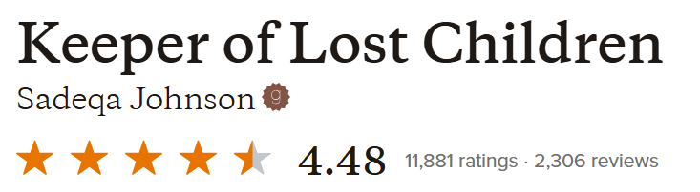

亚马逊畅销书榜排名（2026.03）：
#1 in Black & African American Historical Fiction (Books)
#42 in Mothers & Children Fiction
#157 in Women's Domestic Life Fiction

内容简介：

一部写种族、写战争、写制度暴力的作品，但读起来却并不冰冷，反而十分感人

小说一开篇就是1946年的德国修道院，一个母亲不得不把混血孩子送进孤儿院，孩子在床上惊醒，哭着喊“Mummy”，而满屋孩子也跟着一起喊。就仅仅是这一幕，你马上就能感受到，战争结束了，但战争制造的创伤远未结束。

那么，为什么中国读者应该读这本书？因为它写的其实是一个非常普遍、也非常容易共情的问题：一个孩子如果从小没有被好好解释“我是谁”“我从哪里来”“为什么我被留在这里”，他的人生将如何被这种空缺塑造。就以寻找自我身份的女孩索菲亚为例，她有着极强的生命力：在几乎没有喘息空间的农场生活里，她仍然想读书、想离开、想变成另一个自己。她向往名校不因虚荣，而因为她向往教育，并把教育视为唯一的出口。等到她终于发现“我找到我自己了”，甚至决定拿回自己的本名Katja时，这部小说便升华成了一部讨论“自我定义权”的作品：你不需要别人告诉你是谁，现在，你终于有能力承认并重新定义自己。其实这种主题对中国读者并不遥远。无论是代际创伤、原生家庭缺席、环境压力下的人生选择，还是“我要不要成为真正的自己”这件事，都会让它超出一部普通美国黑人历史小说的阅读圈层。

【卖点】

·少见题材切口，辨识度强：以二战后德国混血“brown babies”为核心背景，切入战争结束后仍在持续的制度性创伤。

·“身世追寻+女性成长”双线驱动：索菲亚从被压迫的农场少女，到寻找真实身份、重新命名自己，具有情节推动力与代入感。

***

在这部出自《纽约时报》畅销书《伊芙之家》（The House of Eve）作者之手的新作中，一位美国女性在二战后德国萌生的一个念头，竟以意想不到的方式，将三个人的人生紧紧联结在一起。

20世纪50年代，驻德美军军官的妻子埃塞尔·盖瑟斯（Ethel Gathers）随丈夫生活在战后被占领的德国。一次偶然的机会，她发现当地一家孤儿院里收留着许多被遗弃的混血孩子——他们的母亲是德国女性，父亲则是美国黑人大兵。埃塞尔深受触动，决意为这些孩子寻找归宿。

1948年，生于费城的奥齐·菲利普斯（Ozzie Phillips）志愿加入刚刚取消种族隔离的美军，渴望闯出自己的一片天地。在德国曼海姆服役期间，他结识了当地女子耶尔卡（Jelka），两人由此展开的一段感情，将永远改变他们此后的人生。

1965年，马里兰州的索菲亚·克拉克（Sophia Clark）得到机会，进入一所享有盛名、原本只招收白人学生的寄宿学校就读，借此逃离冷酷无情的父母。然而，在学校里，她意外发现了一个足以颠覆自身认知的秘密，并由此踏上了一段追寻自我身份的旅程。

《无名的孩子们》在这三个人的人生之间来回切换，书写一位女性的信念如何改变无数人的命运，也让我们看到：爱有种种形态——亲情、母爱、禁忌之爱，乃至对自我的爱——而它们都拥有超越苦难的力量。

作者简介：

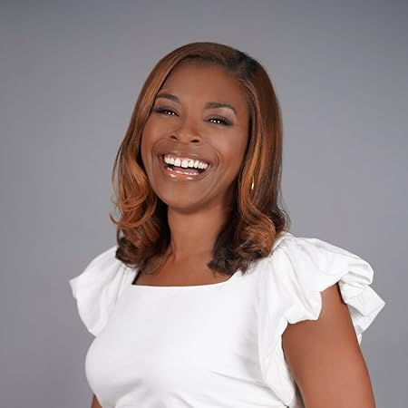
萨迪卡·约翰逊（Sadeqa Johnson）是《纽约时报》畅销书作家，著有五部长篇小说。她最新出版的小说《伊芙之家》（The House of Eve）出版即登上《纽约时报》畅销书榜，并入选瑞茜读书俱乐部，获得美国全国有色人种协进会形象奖提名，入围 Goodreads 读者选择奖。她的前作《黄妻》（Yellow Wife）曾获弗吉尼亚州图书馆文学读者选择奖，并入围 Goodreads 读者选择奖和赫斯顿/赖特基金会传承奖，同时获美国图书馆协会黑人核心小组文学奖荣誉奖。她出生于费城，现居弗吉尼亚州里士满附近。更多信息请访问 Sadeqa.net。

媒体评价：

“这本书我从头到尾都爱不释手——无论是考据扎实的情节，还是刻画得极其鲜活的人物，都令人赞叹。”
——朱莉娅·奎因（Julia Quinn），在《今日秀》节目中

“她是美国当今最杰出的历史小说作家之一。”
——阿德里安娜·特里吉亚尼（Adriana Trigiani），在《今日秀》节目中

“约翰逊再次发掘了历史中那些被忽视的角落，将动人的叙事与厚重的历史深度融为一体……借由鲜活的历史场景，她让历史中那些沉默无声的人拥有了自己的声音，也写出了一部关于希望、勇气，以及跨越世代的情感联结的感人作品。”
——《书单》（Booklist），星级评论

“这是一部切中当下、引人入胜的小说，凸显了坚韧、勇气，以及各种形态的爱的意义。”
——《图书馆杂志》（Library Journal）

“这是一部关于隐秘真相与归属渴望的有力之作，写得极美。我太喜欢了。”
——克莱尔·莱斯利·霍尔（Clare Leslie Hall），《破碎的国度》（Broken Country）作者

“《无名的孩子们》是一个令人无法抗拒的故事，从第一页起就让我深深着迷。萨迪卡·约翰逊（Sadeqa Johnson）有一种非凡天赋，能从历史深处发掘素材，并将其转化为令人难忘的小说。情节结构精巧，时间线切换流畅自如；只有像她这样功力深厚的作家，才能把这样一个复杂故事编织得如此完整而动人。读者绝不会想错过这本书。”
——纳森·哈里斯（Nathan Harris），《水的甘甜》（The Sweetness of Water）作者

“萨迪卡·约翰逊又一次做到了！每个角色的故事都令人欲罢不能，我从第一页起就彻底被吸引。这是最出色的历史小说，而对于这样一位卓越的作家来说，我几乎已经不会感到意外了。”
——维多利亚·克里斯托弗·默里（Victoria Christopher Murray），《哈莱姆狂想曲》（Harlem Rhapsody）作者

“这是一部力量十足、又写得极其优美的小说。通过三个塑造得非常饱满的人物，《无名的孩子们》（Keeper of Lost Children）探讨了爱、身份认同，以及战争所带来的深远后果。最终呈现出来的是一部跨越国界与世代、关于勇气、希望和寻找归属感的恢宏而沉浸式的作品。”
——克里斯蒂娜·贝克·克莱恩（Christina Baker Kline），《孤儿列车》（Orphan Train）作者

感谢您的阅读！
请将反馈信息发至：版权负责人
Email：Rights@nurnberg.com.cn
安德鲁·纳伯格联合国际有限公司北京代表处
北京市海淀区中关村大街甲59号中国人民大学文化大厦1705室, 邮编：100872
电话：010-82504106, 传真：010-82504200
公司网址：http://www.nurnberg.com.cn
书目下载：http://www.nurnberg.com.cn/booklist_zh/list.aspx
书讯浏览：http://www.nurnberg.com.cn/book/book.aspx
视频推荐：http://www.nurnberg.com.cn/video/video.aspx
豆瓣小站：http://site.douban.com/110577/
新浪微博：安德鲁纳伯格公司的微博_微博 (weibo.com)
微信订阅号：ANABJ2002


